# קובץ פירוט רכיבים

# Esp32

## תמונת הרכיב

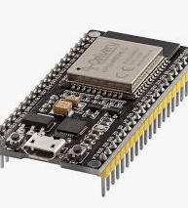

## למה צריך/משמש

הרכיב esp32 משמש לשליטה על רכיבים בצורה דינאמית ונוחה בעזרת קוד שניתן להעלות עליו עם התמיכת open source שקיימת בשבילו בנוסף קיימיםמספר פינים עם שימושים שונים כל אלה הופכים את ה – esp32 למרכז פרויקטים או לפחות לחלק בלתי נפרד מהם

## תפקידי הפינים בבקר

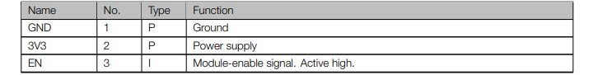

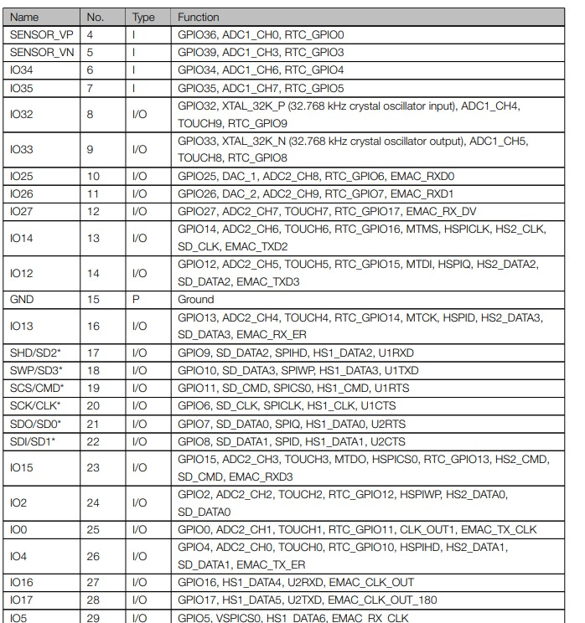

## עיקרון הפעולה של הרכיב

ל – esp32 יש פינים שונים שמעבירים מידע או פקודות, המידע מועבר על ידי זרמים של "0" ו – "1" לוגי. המידע או הפקודות שמועברות מוחלטות על ידי הקוד שנימצא בתוך ה – esp32. הקוד מועלה ל – esp 32 בעזרת חיבור מכשיר בו נימצא הקוד לחיבור USB micro b

## מבנה פנימי של הרכיב ועיקרון פעולתו

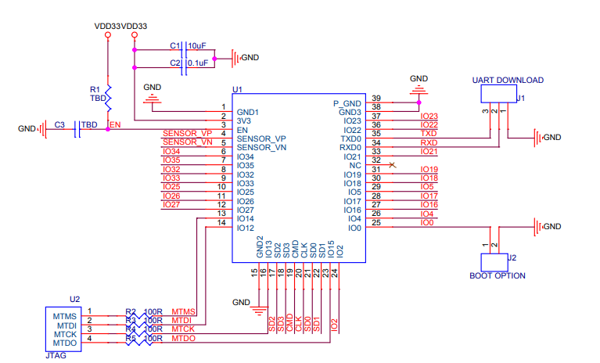

## ערכים חשמליים מיתוך דפי נתונים

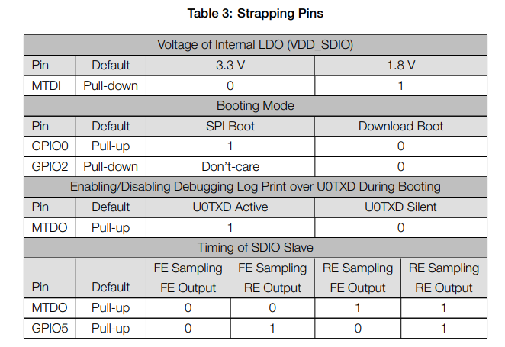

## גרפים ואופיינים

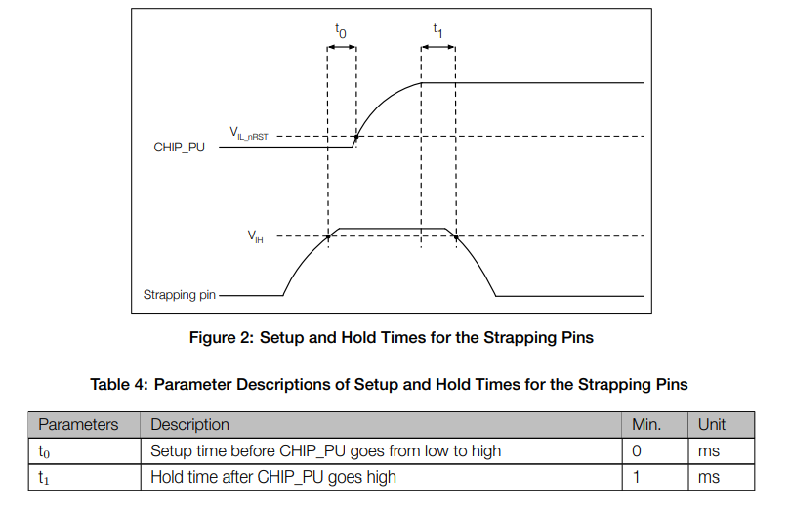

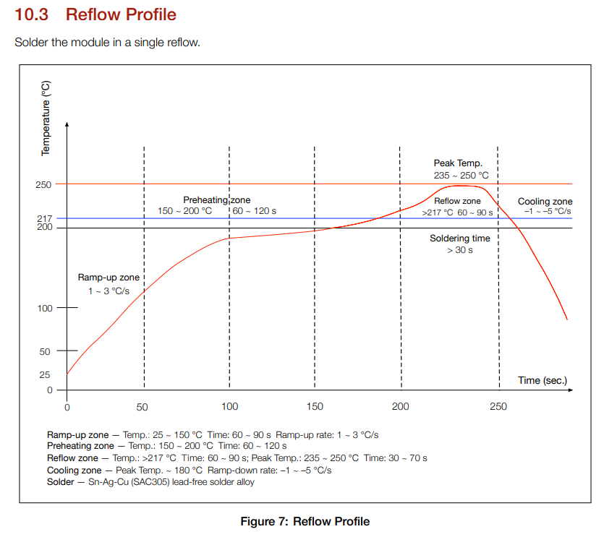

## הסבר מעמיק על פרוטוקולי התיקשורת

תקשורת סינכרונית: זאת תקשורת כאשר כל זמן קבוע מגיעים הודעות, הזמן מוסכם בין שני הצדדים לפני תחילת התקשורת

תקשורת א – סינכרונית: זאת תקשורת כאשר זמן הגעת ההודעה לא מוסכם מראש

ל – esp32 יש 4 סוגי תקשורת:  
1) wifi – תיקשורת אל חוטית לחיבור מטווח יחסית גדול

2) Bluetooth – תיקשורת אל חוטית לחיבור מטטוח יחסית קצר

3) serial – תיקשורת קווית

4) esp now – תיקשורת על חוטית Peer to peer כלומר בין שני רכיבים שלי רשת אינטרנט

# OV2640

## תמונה של הרכיב

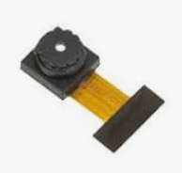

## שימושים

לצילום תמונה פשוט חסכני בחשמל למשל מצלמת ביטחון בבית

## תפקידי הדקים

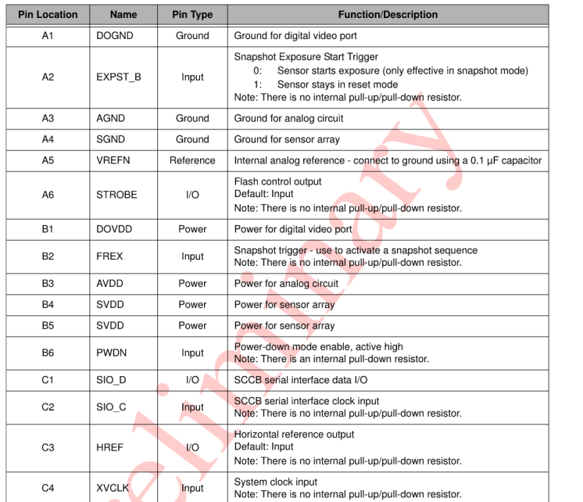

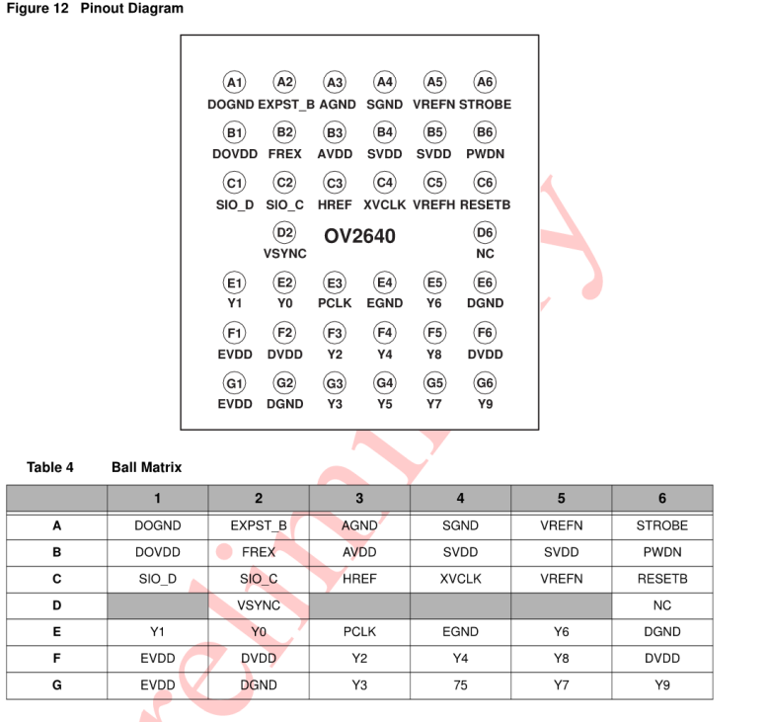

## עיקרון פעולה

למצלמה יש שורות של קולטני אור בצבעים שונים, שורה ראשונה יש קולטנים בסדר: כחול,ירוק,כחול ירוק.

לשורה הבאה יהיו קולטנים בסדר: ירוק, אדום, ירוק אדום

לשורה הבאה יהיה סידור כמו לשורה הראשונה וכן הלאה.

באמצע יש 32 שורות שחורות

ואחריהן יש שורות של קולטנים בצבעים שונים כמו בסדר שהיה.

המצלמה קוראת בתקשורת סינכרונית את את השורות וממירה אותן לצבעים.

## מבנה פנימי של הרכיב

## 

## ערכים חשמליים מדפי הנתונים

## גרפים ואופיינים

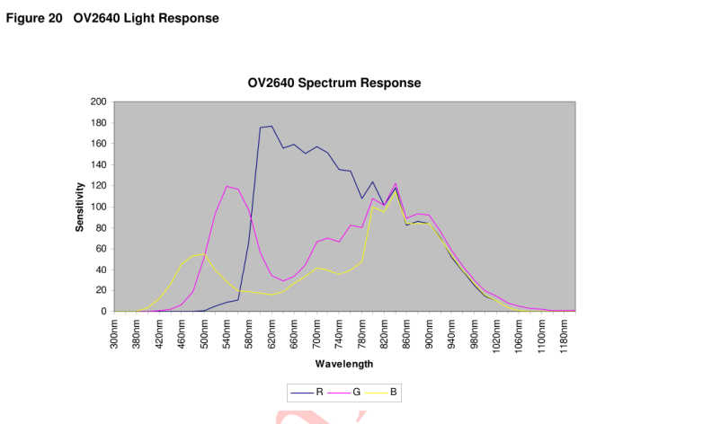

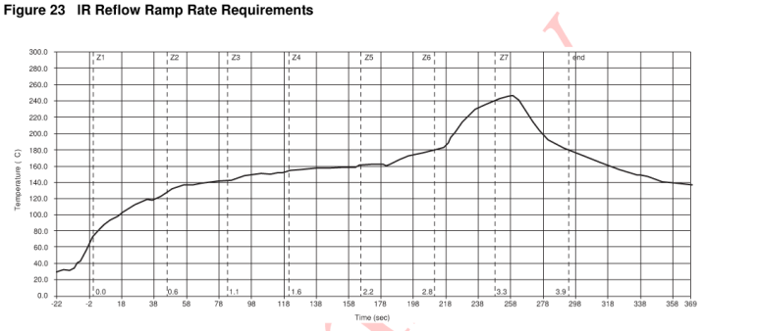

## הסבר על פרוטוקולי תקשורת

תקשורת סינכרונית: תקשורת בה שני הרכיבים מסכימים על מתי לשלוח ולקבל מידע

# OV2640

## תמונה של הרכיב

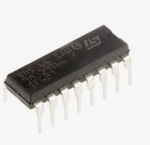

## שימושים

זה הוא דרייבר למיקרו בקרים לשליטה על מנועי DC נותן שליטה על מהירות וכיוון מנועים אלו

## תפקידי הדקים

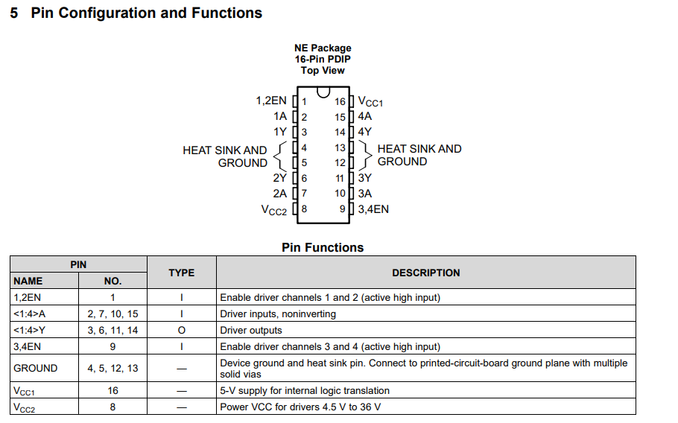

## עיקרון פעולה

בתוך L293D יש 2 מעליH-Bridge וזה הוא מעגל שמאפשר לשלוט בכיוון של מנוע DC על ידי שינוי כיוון הזרם שעובר דרכו. המעגל מורכב מארבעה מתגים (טרנזיסטורים), שבאמצעות סגירה ופתיחה של זוגות מתגים ניתן לשנות את כיוון הזרם למנוע ולגרום לו להסתובב לשני הכיוונים – קדימה ואחורה.

## מבנה פנימי של הרכיב

## 

## ערכים חשמליים מדפי הנתונים

## גרפים ואופיינים

# 5v dc motor

## תמונה של הרכיב

## שימושים

קל לשימוש ולכן אפשר להישתמש בפרויקטים קטנים ומהירים, בפרויקטים שלא יכולים לצרוך הרבה אנרגיה כי הוא לא צורך הרבה אנרגיה, בפרוייקטים בלי הרבה תקציב כי המנוע 5v DC הוא יחסית זול

## תפקידי הדקים

יש לו שני הדקים

הדק אדום - להספקת חשמל

הדק שחור ל - ground

## עיקרון פעולה

קיימים מגנטים סטטיים שנשארים במקום וסלילים על ציר שמסתובב . בסלילים מוזרם חשמל שיוצר שדה אלקטרומגנטי שמתנגד לשדה של המגנטים הסטטיים ולכן ההציר מסתובב

## מבנה פנימי של הרכיב

## ערכים חשמליים מדפי הנתונים

## הסבר על תופעות פיזיקליות

שדה אלקטרומגנטי – כאשר מעבירים חשמל במוליך נוצר שדה אלקטרומגנטי מסביב למוליך

# Led RGB

## תמונת הרכיב

## למה צריך/משמש

## 3 צבעים במנורה אחת לכן טוב בפרויקטים לחסוך מקום לפחות לדים, בגלל שנותן לשלב צבעי אור אז נותן ליצור הרבה יותר מ – 3 צבעי אור לכן טוב לפרוייקטים הצריכים מגוון שונה של אור כמו לקישוט או פיקסלים

## תפקידי הפינים בבקר

## עיקרון הפעולה של הרכיב

## מזרימים זרם דרך כל פין האחראי על הצבעים בהתאם לצבע והחוזקה שורצים לקבל

## מבנה פנימי של הרכיב ועיקרון פעולתו

## 

## ערכים חשמליים מיתוך דפי נתונים

## 

## הסבר על תופעות פיזיקליות

דיודה – דיודה היא רכיב שאפשר להזרים בו זרם רק בכיוון אחד

יש בו שתי לוחות אחד חיובי ואחד שלילי.

כאשר מזרימים זרם מהכיוון החיובי לשלילי האלקטרונים זזים בקלות בין שני הלוחות, אך כאשר יש זרם מהלוח השלילי ללוח החיובי ההפרש פוטנציאלים קטן ולכן הזרם לא עובר בכיוון הזה